A homilia com Padre Beozzo – Ascenção do Senhor: “Ide pelo mundo inteiro e anunciai o evangelho a toda a criatura” Mc 16, 15-20
Por Padre José Oscar Beozzo

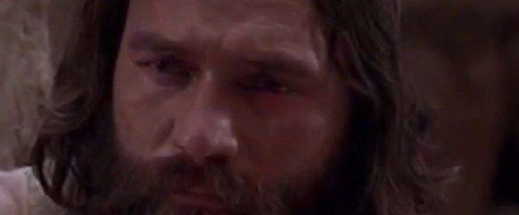

Na despedida terrena do Ressuscitado, celebrada nesse domingo da Ascenção, ele entrega aos onze e nós também o mandato de anunciar o evangelho, de ser boa notícia para toda criatura e para inteira criação. Nesse momento da trágica inundação no Rio Grande do Sul e da grande seca dos rios da Amazônia, podemos dizer que somos uma boa notícia para a mãe natureza, depois que devastamos suas florestas, contaminamos suas águas, entupimos de lixo nossas cidades, poluímos o ar e provocamos o desastroso aquecimento global, que está provocando eventos climáticos extremos?
Estamos cuidando com zelo de nossa Casa Comum? Somos, por acaso, boa notícia para nossos irmãos e irmãs quando pregamos o ódio e inundamos as redes sociais de mentiras e enganos e apoiamos guerras e ações violentas para, supostamente, resolver nossas diferenças ideológicas, sociais, econômicas e políticas? Por outro lado, somos, certamente, boa notícia, quando acudimos pronta e generosamente aos desabrigados do sul do país, doamos alimentos, cobertores, roupas e os acolhemos em nossas comunidades, nas paróquias, nas escolas e em nossas casas, cumprindo o mandamento de Jesus de “amar não de palavras e com a boca, mas com obras e de verdade” (1 Jo 3, 18)! São igualmente boa notícia os estudantes que, em universidades dos Estados Unidos, da Europa e aqui do Brasil, estão acampados e manifestando-se em favor da paz na Palestina; os países que estão promovendo negociações para superar os impasses e os que na ONU vem votando reiteradamente, pelo fim das hostilidades, o retorno dos sequestrados e o urgente socorro humanitário à população civil de Gaza, submetida dia e noite a devastadores bombardeios e privada de água, comida, medicamentos e socorro médico para os dezenas de milhares de feridos, em sua maioria mulheres e crianças. Nesse dia das mães, vamos, com gratidão e afeto, pedir por aquelas que nos deram a vida e nos unir às mães que, em Israel e em Gaza, pedem pelo restabelecimento da paz e também pela segurança para suas famílias dentro de casa, nas ruas em seus bairros, no trânsito nas cidades e nas estradas. Lucas nos Atos dos Apóstolos, depois de dizer que Jesus se elevou e uma nuvem o ocultou aos olhos dos apóstolos, narra a presença de dois personagens vestidos de branco que os interpelam: “Homens da Galileia, que fazeis aí olhando o céu? Este Jesus que vos foi arrebatado para o céu, virá como o vistes partir para o céu” (At 1, 9-11). Nesse nosso empenho de, com os pés no chão da realidade, sermos testemunhas de Jesus, por nossas ações e palavras, vamos nos juntar à Semana de Oração pela unidade dos cristãos, na caminhada para Pentecostes, com o tema: “Amarás ao Senhor teu Deus e ao teu próximo como a ti mesmo” (Lc 10, 27). Papa Francisco nos convida a celebrar nesse domingo o 58º Dia Mundial das Comunicações com o lema: “Inteligência artificial e sabedoria do coração por uma comunicação plenamente humana”.
Confira o vídeo: https://www.youtube.com/watch?v=PK1A2dXa9PE
Publicado em: https://ofatomaringa.com/a-homilia-com-padre-beozzo-ascencao-do-senhor-ide-pelo-mundo-inteiro-e-anunciai-o-evangelho-a-toda-a-criatura-mc-16-15-20/#google_vignette

